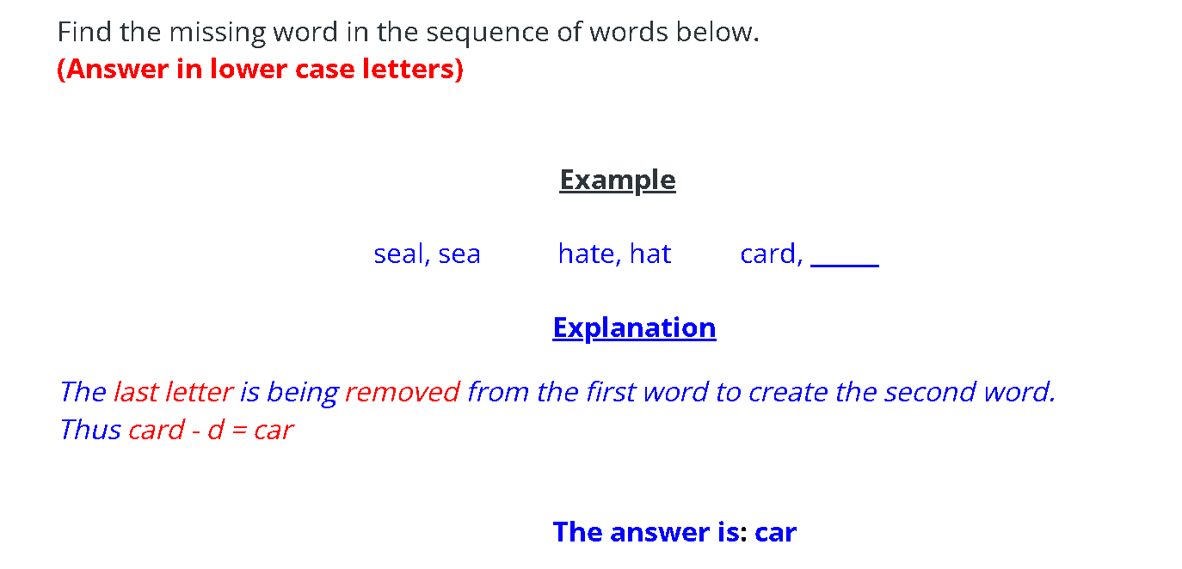

- began, bean clean, clan lives, ______

- range, rag ready, red seven, ______

- clown, low prawn, raw browse, ______

- duke, due hand, had host, ______

- rout, root bout, boot lout, ______

- pond, pound moth, mouth bond, ______

Need more practice? Why not try our FREE sample Online papers.
https://smart-stepz.com/free-learning-resources/

